Воинское захоронение№1

Информация о захоронении

1. Место и дата захоронения | Россия, Ростовская область, Ремонтненский район п. Денисовский, на юго-запад 300м от здания администрации сельского поселения. 1942г
2. Вид захоронения | Захоронение воинов. ( Братская могила).
 | Регистрационный номер:№61-61-38/016/2010-112 от 11.01.2011г. Занимаемая площадь 350кв. м Инвентарный номер:160
3. Номер захоронения в ВМЦ | 61-927
4. Размеры захоронения и его состояние | Территория захоронения 18 кв.метров(6х3). Ограждение металлическое окрашенное по периметру. Состояние захоронения удовлетворительное.
5. Краткое описание памятника (надгробия)  на захоронении | Памятник размером дл 1,24 м, шир 0,6 м выс 1,40 м изготовлен из черного гранита с выгравированным на нем изображением и надписью «Вечная память воинам павшим за Родину 1941-1945гг». Памятник установлен на каменно-цементном постаменте покрытым тротуарной плиткой. В 2019г были проведены работы по ремонту памятника ВОВ.

6. Количество захороненных:

всего | в том числе
всего | известных | неизвестных
5 | 0 | 5

7. Персональные сведения о захороненных:

№ пп | воинское звание | фамилия, имя, отчество | год рождения | дата гибели или смерти | место захоронения на кладбище, участке кладбища | откуда перезахоронен
Фамилии, имена, отчества не известны

8. Ответственный за благоустройство и сохранность объекта:

Администрация Денисовского сельского поселения
Ремонтненского района Ростовской области
Адрес: п. Денисовский, ул. Октябрьская, д.18

Подлежит государственной охране.

Лица причинившие вред воинскому захоронению несут в соответствии с законодательством Российской Федерации, уголовную, административную и иную ответственность.

9.Фотоснимок захоронения |  | Схема расположения захоронения
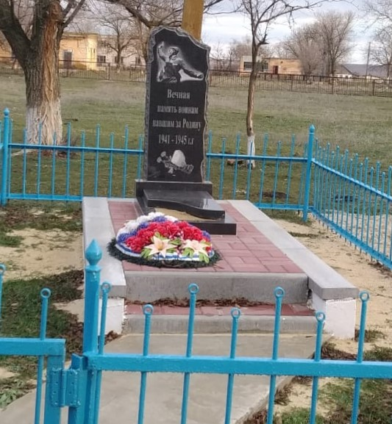 |  | Ю  ЮЗ  В З  Администрация Денисовского сп  С

10. Дополнительная информация о захоронении

В братской могиле возле школы поселка Денисовский похоронены 5человек: один из них красноармеец(связист) расстрелянный немцами на территории поселка в августе 1942года , остальные 4 человека неизвестны. Фамилии неустановленны.

